Fiche professeur : LES LOIS DANS UN CIRCUIT ELECTRIQUE

Objectifs :
- Vérifiez à partir du matériel fourni une loi concernant l’intensité ou la tension.
- Utiliser les appareils de mesure
- Utiliser une application tablette pour présenter un travail

Niveau concerné : 4è, ce travail est un travail de synthèse qui a lieu à la fin des lois des courants.

Description :
- Les élèves travaillent par groupe de 4, chaque groupe possède une tablette et le matériel nécessaire : un générateur de tension continu 6V, deux lampes différentes (exemple 6V, 100 mA et 6V, 300 mA), des fils, deux multimètres.
- Le travail est réalisé sur une séance de deux heures ou deux séances de 1h.
- La partie exposée à l’oral a lieu au cours suivant.

Compétences travaillées : (BO du 26/11/2015)

Compétences | Critères de réussite
Pratiquer des démarches scientifiques
Proposer une hypothèse pour répondre à une question scientifique | Proposer le circuit à réaliser, proposer le schéma du circuit
Mesurer des grandeurs physiques | Mesurer une tension ou une intensité à l’aide d’un multimètre
Interpréter des résultats expérimentaux et en tirer des conclusions | A partir des valeurs mesurées, vérifier que la loi s’applique
S’approprier des outils ou des méthodes
Utiliser des outils numériques | Utiliser l’application Book creator
Pratiquer des langages
Utiliser la langue française | Présenter sa démarche à l’oral
Mobiliser des outils numériques
Produire des documents scientifiques | Réalisation d’un e-book

Déroulement :
1 / Les élèves peuvent s’aider d’une fiche d’aide si besoin.
2 / Les élèves ont en leur possession la fiche-bilan récapitulant les quatre lois.
3 / Un élève du groupe se déplace au bureau du professeur et tire au sort une des quatre lois.
Les élèves doivent schématiser le circuit, le réaliser (série ou dérivation) à l’aide du matériel proposé, ajouter les multimètres puis réaliser leurs mesures.
Le professeur valide les schémas puis les circuits en passant auprès des groupes.
Lorsque la loi est validée, les élèves peuvent commencer leur livre numérique.
4 / L’application Book Creator est installée sur la tablette.
Les élèves créent leur e-book. Le schéma n’est pas réalisé directement sur l’e-book (cela est trop difficile). Il est donc dessiné proprement sur une feuille puis pris en photo et inséré dans l’e-book.

Evaluation par l’élève et par le professeur :

 | Validation par l’élève | Validation par le professeur
J’ai proposé et réalisé le bon circuit électrique
J’ai placé correctement les multimètres
J’ai schématisé proprement le schéma de mon circuit
J’ai vérifié la loi électrique
J’ai rédigé correctement le compte-rendu de ma manipulation sur l’e-book
J’ai expliqué correctement à l’oral ma démarche expérimentale

Fiche élève : LES LOIS DANS UN CIRCUIT ELECTRIQUE (RAPPEL DE 4è )

Objectifs :
- Vérifier à partir du matériel fourni une loi concernant l’intensité ou la tension.
- Réaliser un e-book
- Communiquer à l’oral vos résultats

1 / Fiche aide : Utiliser un multimètre
http://etab.ac-poitiers.fr/coll-jules-michelet-angouleme/spip.php?article727

2 / Fiche récapitulative des lois en électricité dans un circuit électrique
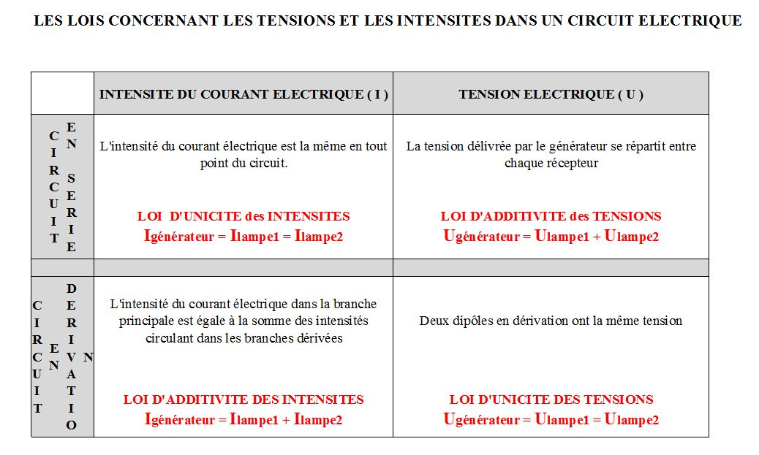

3 / Vérification de la loi
Parmi les quatre lois précédentes, vous devez en tirer une au sort (des papiers sont à votre disposition sur le bureau du professeur) puis la vérifier à l’aide du matériel fourni (schéma du montage, réalisation du circuit, mesures, application de la loi, validation de votre loi).


4 / Réalisation de l’e-book
Pour cela vous utiliserez l’application Book Creator de la tablette, et vous créerez un livre numérique de 4 pages maximum.
Sur le livre numérique, il faudra placer :
- Vos noms
- Un titre nommant la loi choisie
- Une photo de votre montage avec le multimètre utilisé.
- Une photo du schéma du montage.
- Les mesures réalisées et la vérification de la loi.
- Un enregistrement audio énonçant la loi travaillée.

5 / Communication du travail réalisé
- Le travail proposé devra être soigné et agréable à regarder (couleur, graphisme, présentation).
- Tous les élèves du groupe devront s’exprimer à l’oral.

